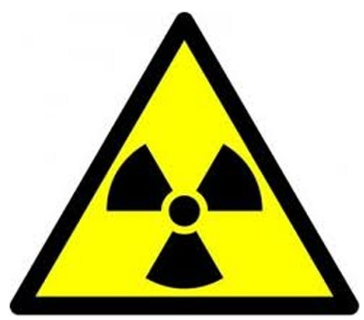 **¡ADVERTENCIA!**

**¡Warning!**

**Si usted está EMBARAZADA o sospecha estarlo, por favor informe al personal de radiología antes del examen.**

**If you are pregnant please report it.**